豊栄高校図書館だより 特別号
新春！「坊主めくり」大会

図書館では、1月15日（木）の放課後15時45分から『「坊主めくり」大会』を開催したいと考えています（場所は図書館）。参加したい人は裏面の要領でご応募ください。
※当初予定していた「おすすめ本バトル（ビブリオバトル）」は発表希望者０人のため中止といたします。大変申し訳ございません。

「坊主めくり」とは？ 参考・引用：http://nanapi.jp/60683/
百人一首の絵札だけを使う、とても簡単なゲームです。ルールは、
１．絵札の裏返った山札を３つほど用意し、そこからいずれかの山
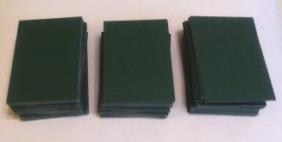
札の一番上から順に札を引いていく。
※３～５人で1組となり、その中で戦う。

２．引いた札の絵柄に注目し、それが、
①男性が描かれた絵札・・・そのまま自分の手札（持ち札）にする。
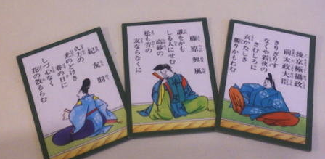

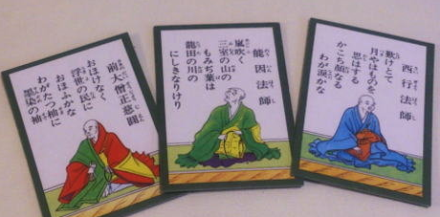
②坊主（お坊さん）が描かれた絵札・・・自分の手札をすべて捨てる。
（捨て札置き場に置く）

裏に続く
③女性が書かれた絵札・・・捨て札置き場に置かれた札を全部もらう。
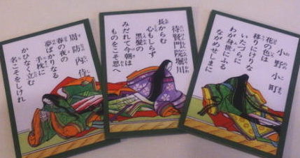
（捨て札がない場合、
もう一回山札から引く）

３．そして最後の山札を引き終わったとき、
一番多くの手札を持っている人の勝ち。

つまり、知力も体力も一切関係ない、
運がすべてのゲームです。

応募要領
・参加したい人は、1月13日（火）までに図書館へお知らせくだ
さい。先着10名までの募集となります。お早めにご応募ください。 ※賞品などは特にありません。
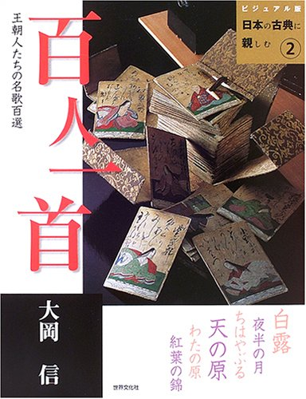
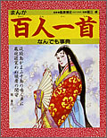
★図書のお知らせ★
百人一首を題材にした本が図書館に
いくつかあります。
和歌にこめられた日本人の心を感じ
てみてはいかがでしょうか。

